
Universidad Mariano Gálvez
Facultad de Ingeniería en Sistemas
Programación II
Cuarto Ciclo – 2026
Sección C

Proyecto Final – Backend
PF-07 — Control de estacionamiento
https://github.com/Jose-e-garcia/control-estacionamiento

José Ernesto García
Carnet 9941-10-13121

PF-07 — Control de estacionamiento

Definición adaptada del problema

El proyecto consiste en desarrollar un sistema de control de estacionamiento que permita administrar los espacios disponibles y ocupados, registrar el ingreso y la salida de vehículos y calcular el monto que debe pagar cada vehículo según el tiempo de permanencia y la tarifa establecida.
El sistema contará con espacios identificados por un código y un tipo de vehículo. Cada ticket de estacionamiento registrará la placa, la hora de entrada, la hora de salida, el estado del ticket y el total a pagar. Un espacio ocupado no podrá asignarse a otro vehículo mientras continúe ocupado.
La aplicación se desarrollará con Java y Spring Boot, utilizando una API REST para las operaciones del sistema y PostgreSQL como base de datos. También se utilizará JPA para la persistencia de los datos y se organizará el código en capas para separar las entidades, repositorios, servicios y los controladores.

Primer avance 24-10-2026

En esta primera etapa se ha creado el proyecto Spring Boot, configurado la conexión con PostgreSQL y definido las entidades Espacio y Ticket, incluyendo la relación entre ellas. También se han creado los repositorios y las primeras operaciones para registrar y consultar espacios de estacionamiento.
Las pruebas iniciales permiten registrar espacios por medio de una petición POST y consultar los espacios registrados con una petición GET.

Segundo avance 25 a 31-10-2026
Organización del backend por capas

Durante el segundo avance se organizó el backend del sistema de control de estacionamiento mediante una arquitectura por capas, con el propósito de separar las responsabilidades y facilitar el mantenimiento del proyecto.

La estructura está compuesta por los siguientes paquetes:

- controller: recibe y procesa las solicitudes HTTP realizadas al sistema.

- service: contiene la lógica de negocio y las operaciones principales.

- repository: permite realizar las operaciones de acceso a la base de datos PostgreSQL mediante Spring Data JPA.

- entity: contiene las entidades Espacio y Ticket, que representan las tablas de la base de datos.

- dto: contiene los objetos utilizados para recibir y validar los datos enviados en las solicitudes.

- exception: contiene las excepciones personalizadas y el manejo global de errores.

Además, el proyecto cuenta con la clase principal ControlEstacionamientoApplication, encargada de iniciar la aplicación Spring Boot.

Esta organización permite mantener el código separado por responsabilidades y facilita el desarrollo de nuevas funcionalidades.

Evidencias de la base de datos y Tablas en PostgreSQL Primer Avance

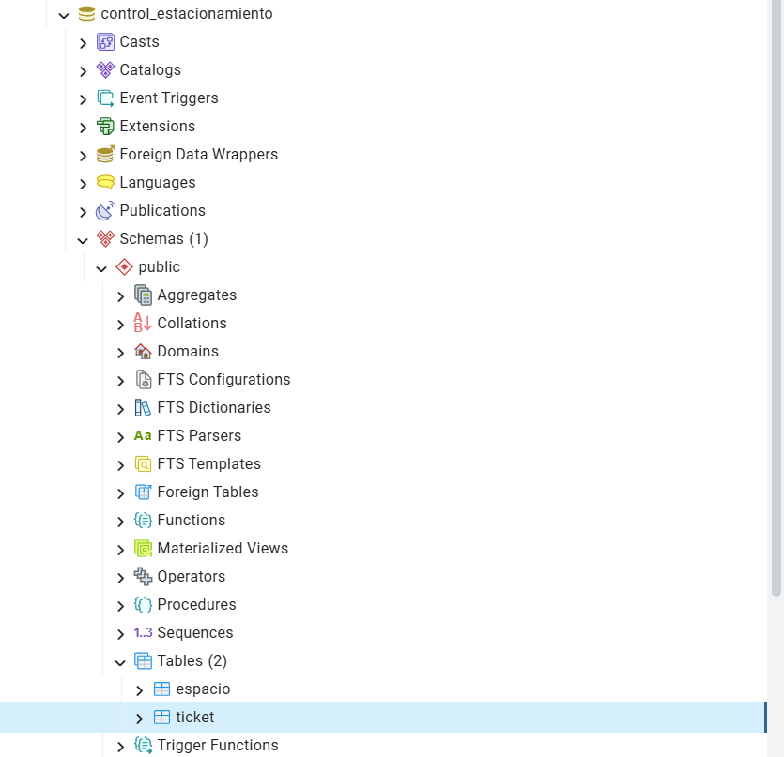

Evidencia de la relación entre Ticket y Espacio
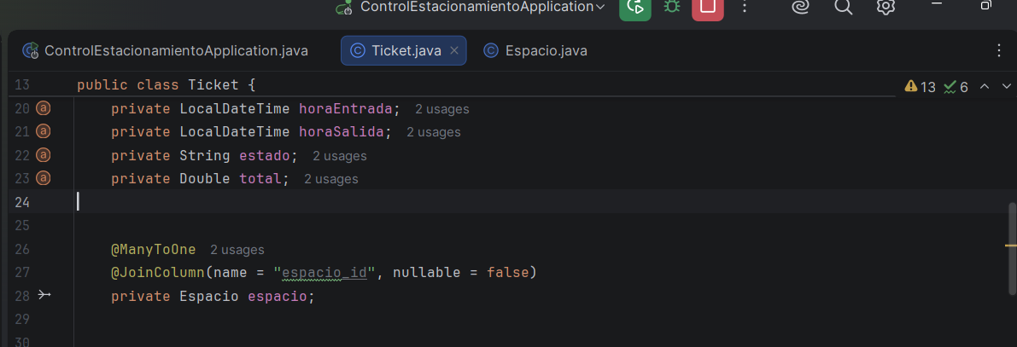
Evidencias de peticiones en Postman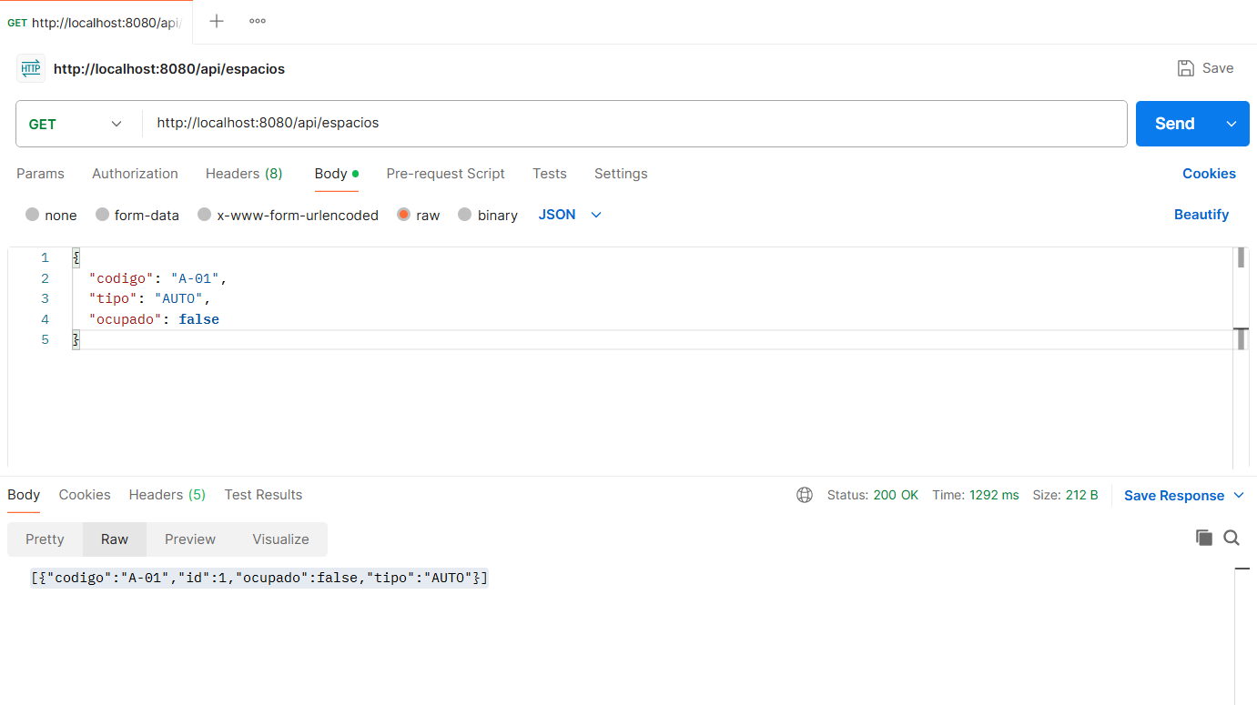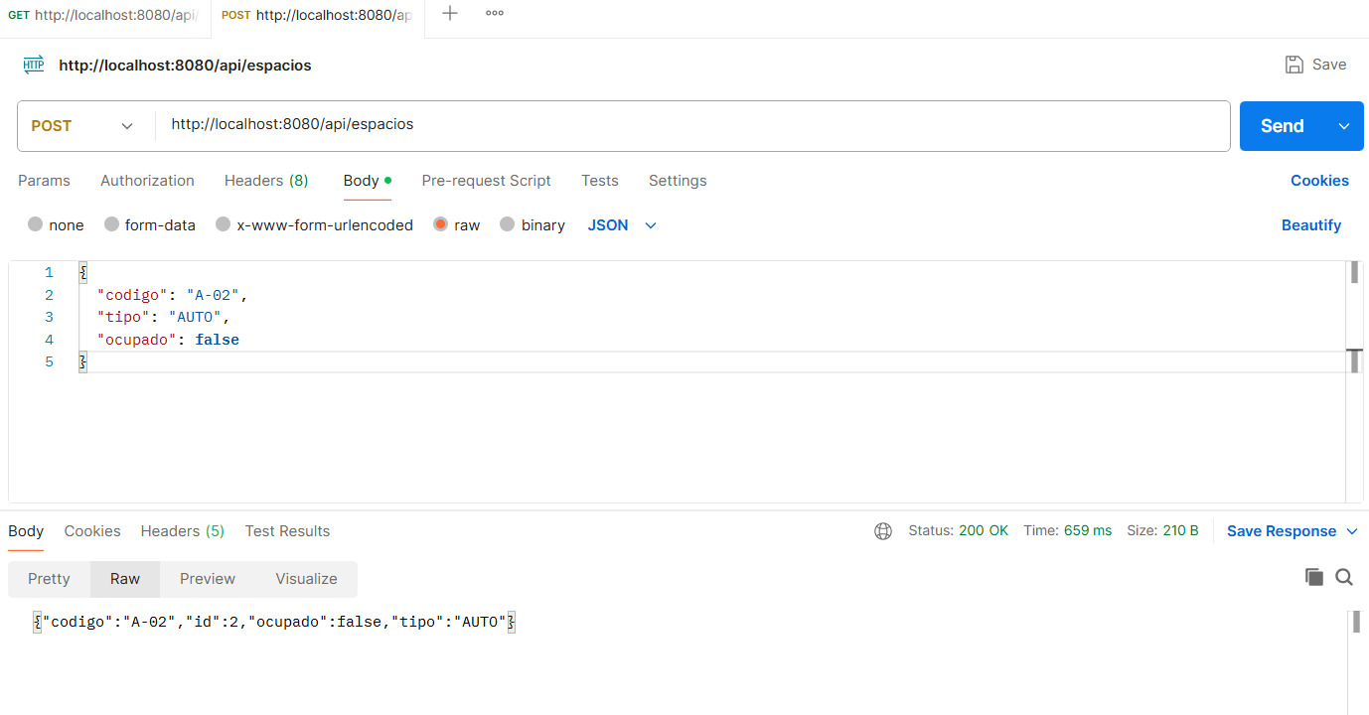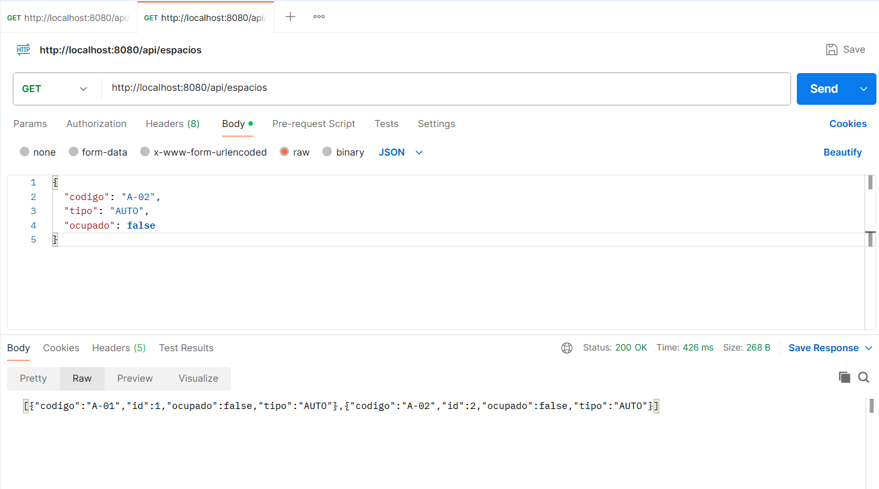

Prueba de registro de ticket relacionado con un espacio de estacionamiento
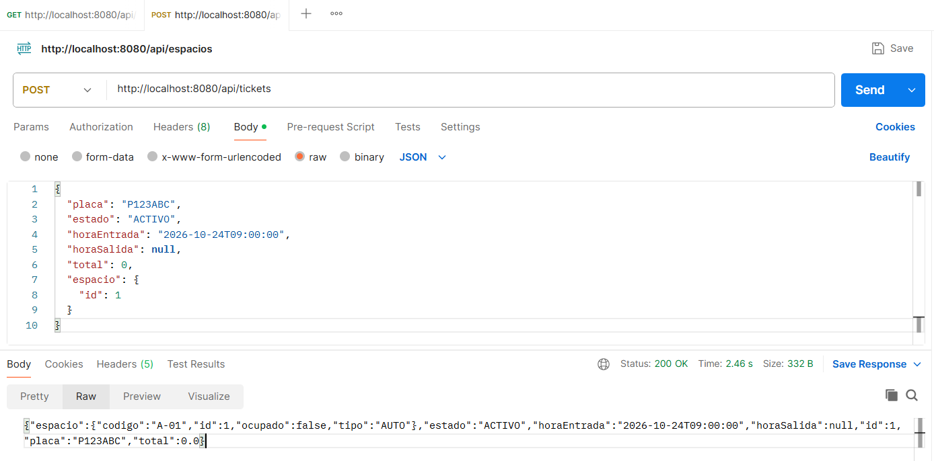
Diagrama de entidades
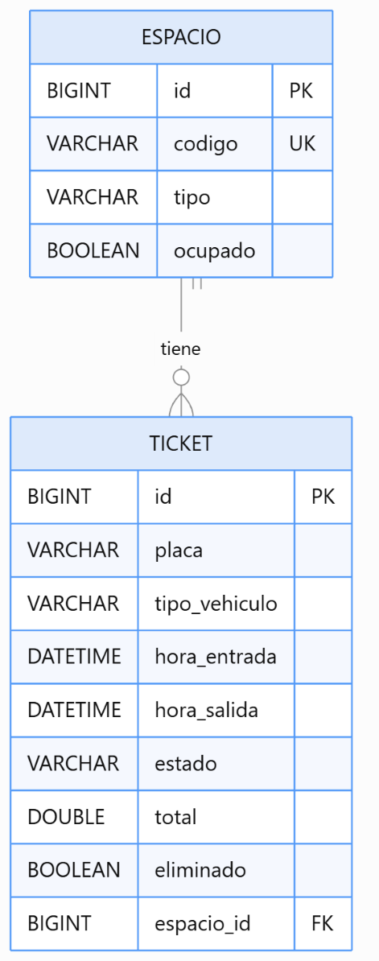

Evidencia de conexión con PostgreSQL
Se comprobó el inicio correcto de la aplicación Spring Boot y su conexión con PostgreSQL mediante la configuración de la fuente de datos. La aplicación inició sin errores y quedó disponible en el puerto 8080.
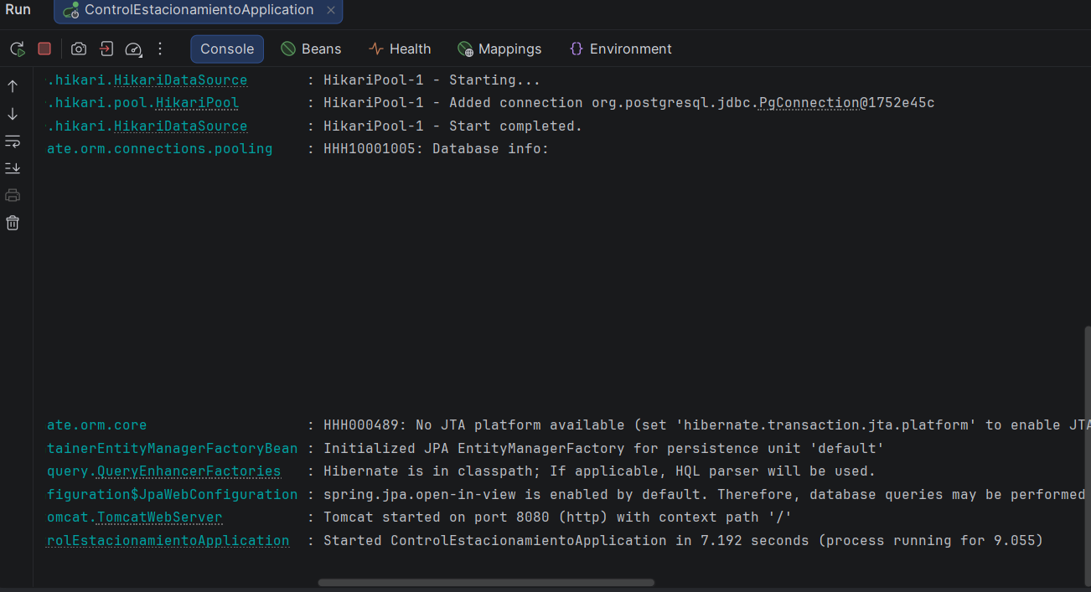

Evidencia de pruebas en Postman Segundo Avance
Consulta de espacios disponibles
Se realizó una petición GET al endpoint /api/espacios/disponibles. La API respondió con el código HTTP 200 OK y devolvió los 10 espacios que se encuentran disponibles, excluyendo aquellos que están ocupados.
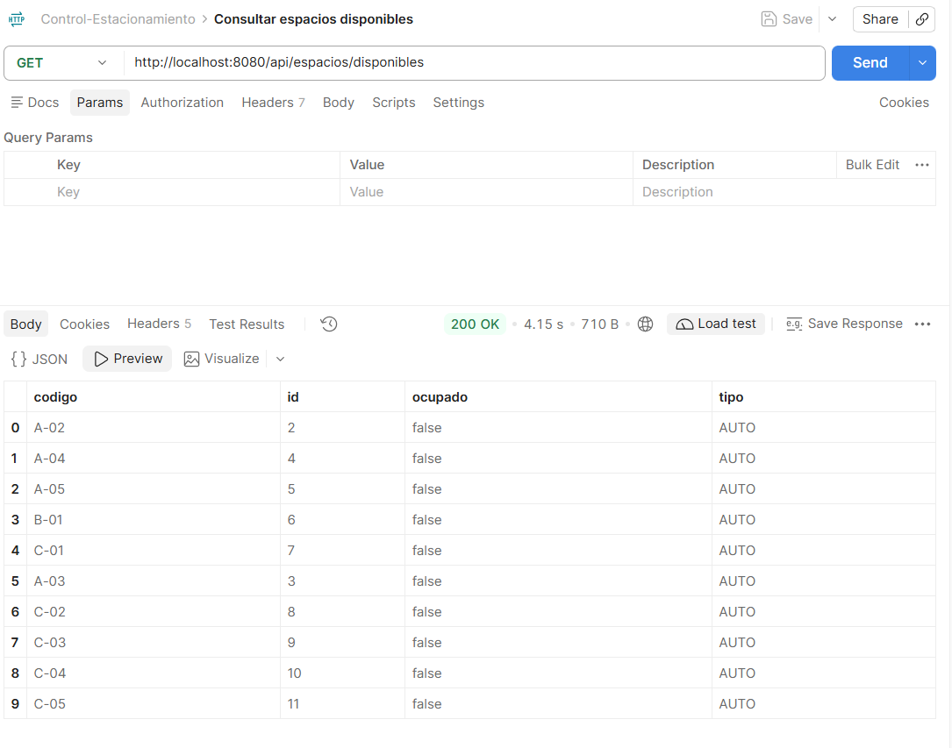
Conteo de espacios disponibles
Se realizó una petición GET al endpoint /api/espacios/disponibles/total. La API respondió con el código HTTP 200 OK y devolvió el valor 10, que representa la cantidad de espacios disponibles en el estacionamiento.
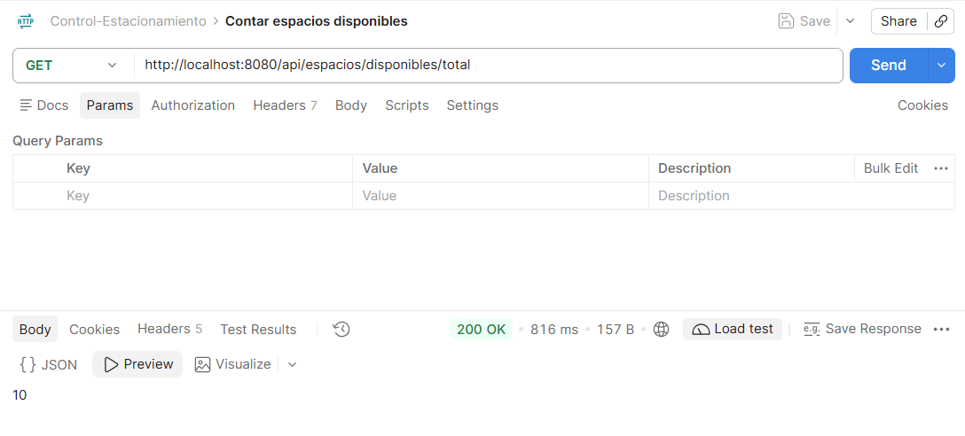
Consulta de todos los espacios
Se realizó una petición GET al endpoint /api/espacios. La API respondió con el código HTTP 200 OK y devolvió los 11 espacios registrados en la base de datos, mostrando su código, identificador, estado de ocupación y tipo de vehículo.
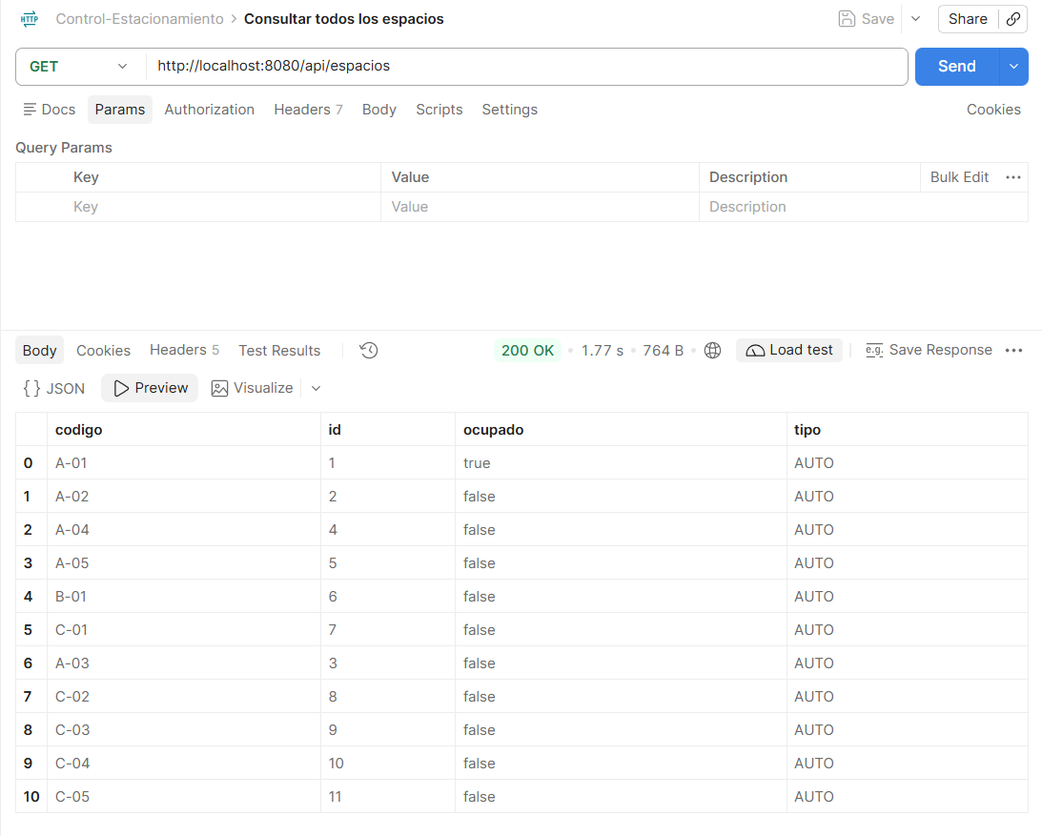
Validación de tipo de espacio incorrecto
Se realizó una petición POST al endpoint /api/espacios enviando un tipo de espacio no permitido (CAMION). La API respondió con el código HTTP 400 Bad Request y mostró un mensaje indicando los tipos de vehículos válidos. Esto demuestra que la validación del DTO impide registrar tipos de espacios no autorizados.
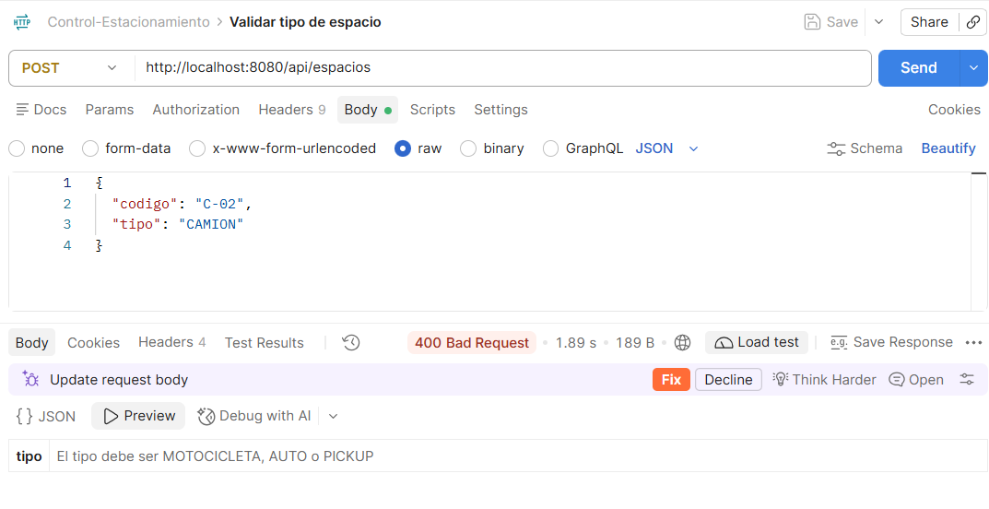
Validación de código de espacio duplicado
Se realizó una petición POST al endpoint /api/espacios intentando registrar un espacio con el código C-01, el cual ya existe en la base de datos. La API respondió con el código HTTP 409 Conflict y el mensaje “Ya existe un espacio con ese código”. Esto demuestra que el sistema evita el registro de códigos duplicados.
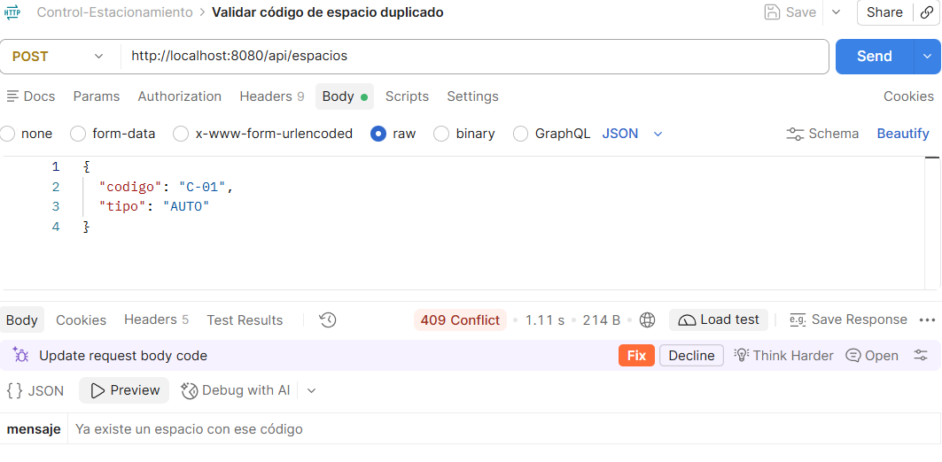

Consulta de todos los tickets
Se realizó una petición GET al endpoint /api/tickets. La API respondió con el código HTTP 200 OK y devolvió los 3 tickets visibles registrados en el sistema: dos con estado ACTIVO y uno con estado FINALIZADO. La información incluye placa, fechas de entrada y salida, espacio asignado, estado y total.
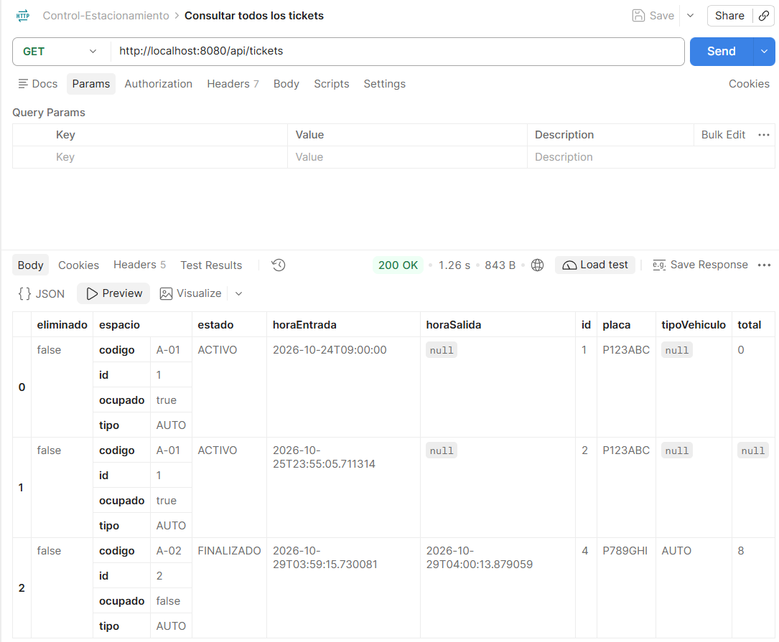

Consulta de tickets activos
Se realizó una petición GET al endpoint /api/tickets/estado/ACTIVO. La API respondió con el código HTTP 200 OK y devolvió únicamente los 2 tickets que tienen estado ACTIVO, excluyendo los tickets finalizados y eliminados.
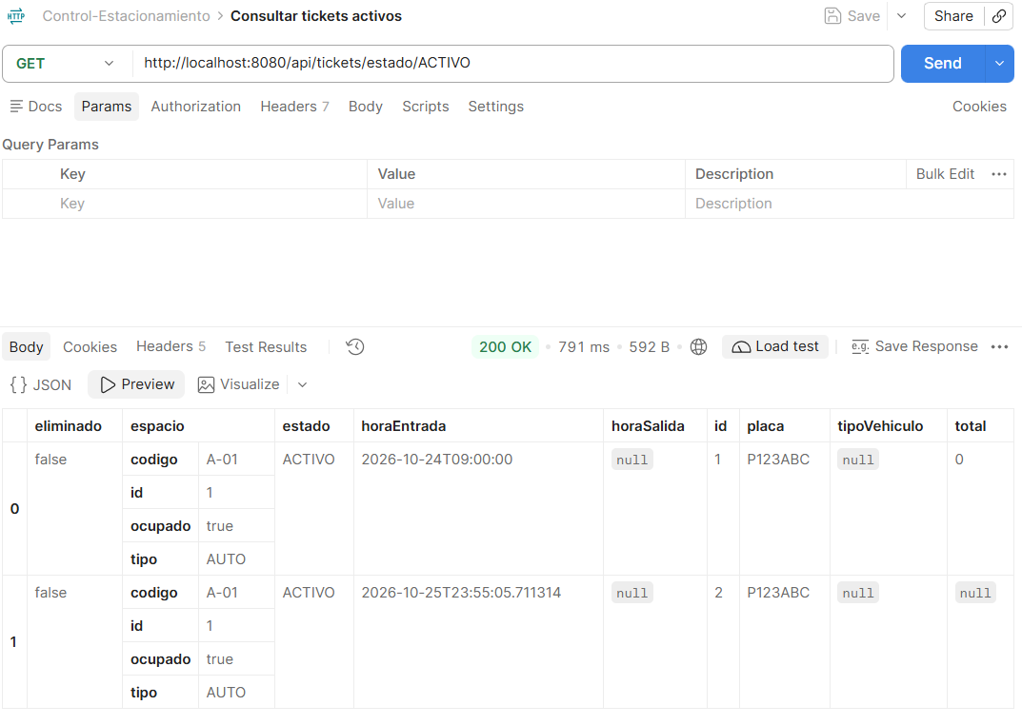
Conteo de tickets activos
Se realizó una petición GET al endpoint /api/tickets/estado/ACTIVO/total. La API respondió con el código HTTP 200 OK y devolvió el valor 2, que representa la cantidad de tickets que se encuentran activos en el sistema.
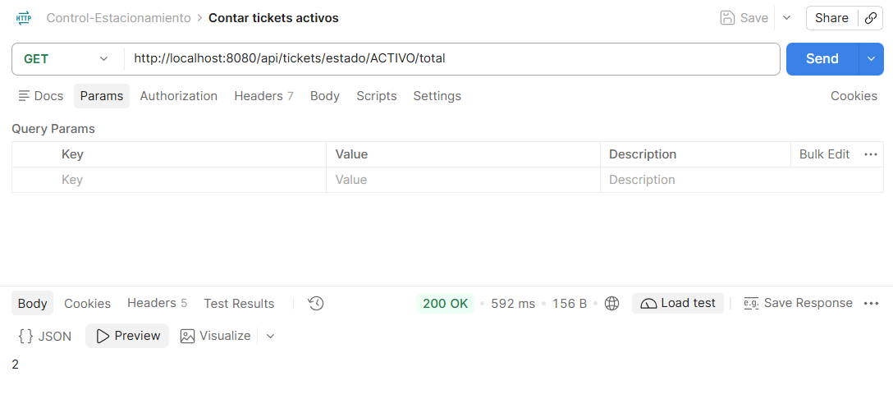
Consulta de tickets finalizados
Se realizó una petición GET al endpoint /api/tickets/estado/FINALIZADO. La API respondió con el código HTTP 200 OK y devolvió el ticket que tiene estado FINALIZADO, mostrando su placa, fechas de entrada y salida, espacio asignado y total cobrado.
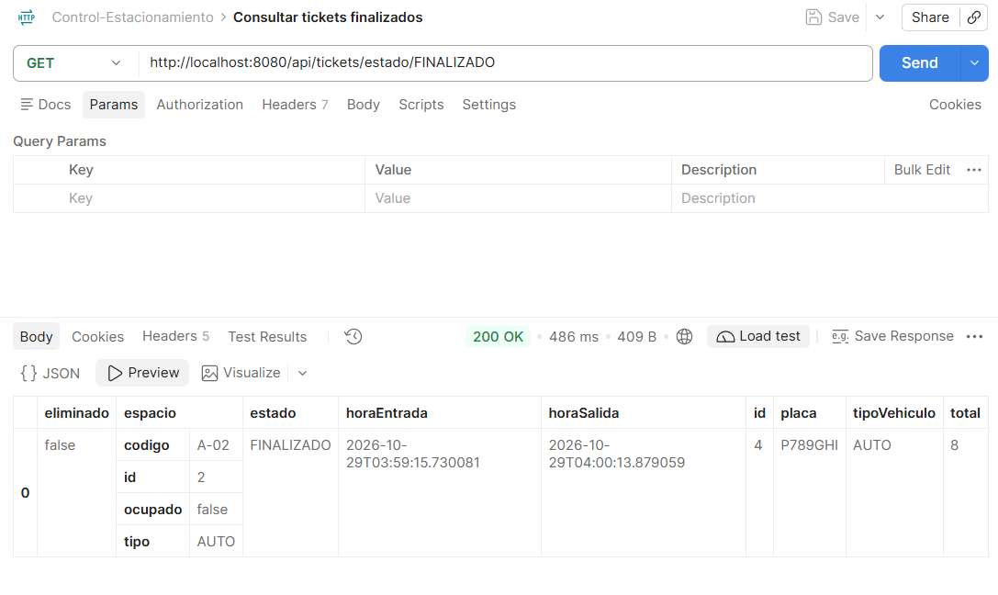
Conteo de tickets finalizados
Se realizó una petición GET al endpoint /api/tickets/estado/FINALIZADO/total. La API respondió con el código HTTP 200 OK y devolvió el valor 1, que representa la cantidad de tickets finalizados que permanecen registrados y no han sido eliminados.
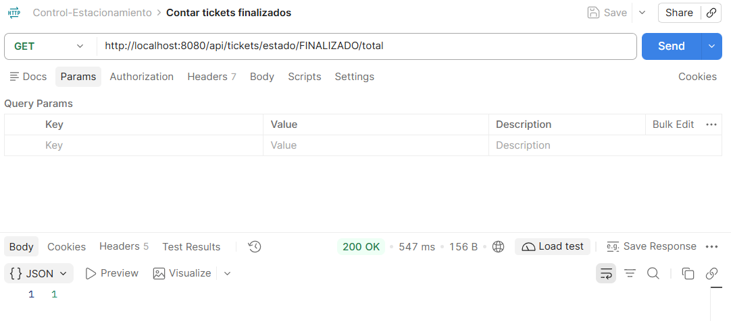

Consulta de recaudación del día
Se realizó una petición GET al endpoint /api/tickets/recaudacion/hoy. La API respondió con el código HTTP 200 OK y devolvió una recaudación de Q0.00. Esto indica que no existen tickets finalizados con cobros registrados durante el día consultado.
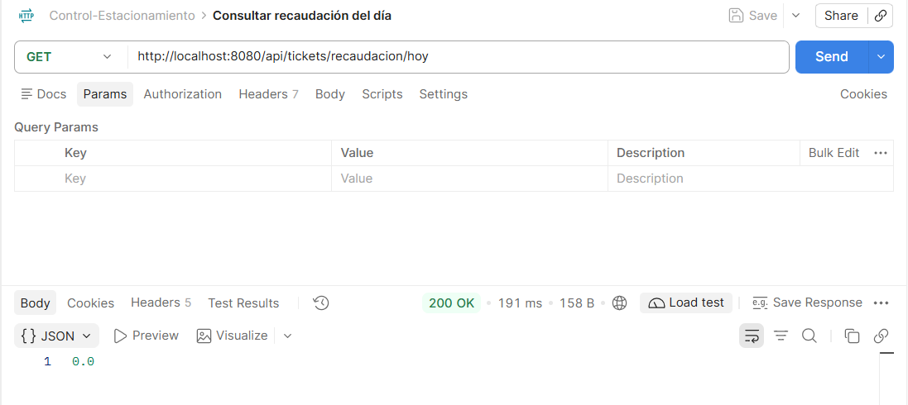
Validación de asignación de espacio ocupado
Se realizó una petición POST al endpoint /api/tickets intentando registrar un ticket en un espacio que se encontraba ocupado. La API respondió con el código HTTP 409 Conflict y el mensaje “El espacio ya está ocupado”. Esto demuestra que el Service verifica la disponibilidad del espacio antes de registrar un nuevo ticket y evita asignaciones duplicadas.
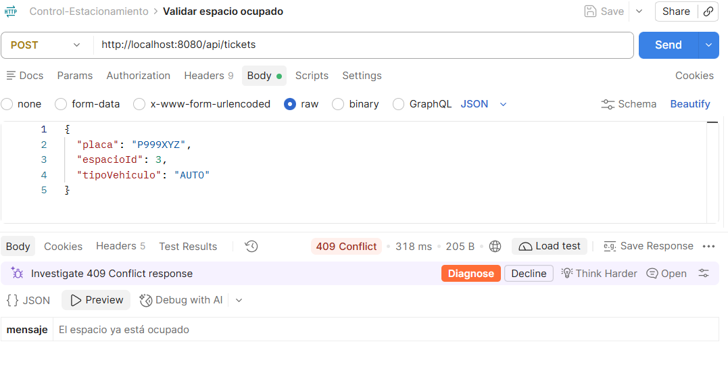

Validación de compatibilidad entre vehículo y espacio
Se realizó una petición POST al endpoint /api/tickets intentando registrar una motocicleta en un espacio destinado para automóviles. La API respondió con el código HTTP 409 Conflict y el mensaje “El tipo de vehículo no coincide con el tipo de espacio”. Esto demuestra que el Service verifica la compatibilidad entre el tipo de vehículo y el espacio seleccionado antes de registrar el ticket.
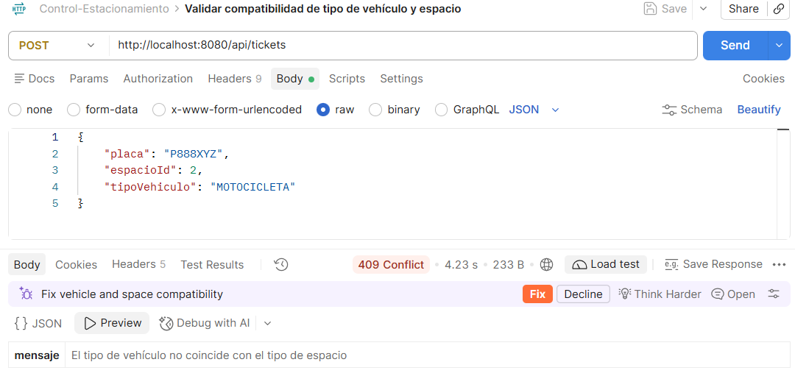
Validación de compatibilidad al actualizar un ticket
Se realizó una petición PUT al endpoint /api/tickets/1 intentando actualizar un ticket con un tipo de vehículo incompatible con el espacio asignado. La API respondió con el código HTTP 409 Conflict y el mensaje “El tipo de vehículo no coincide con el tipo de espacio”. Esto demuestra que el sistema también aplica las reglas de compatibilidad durante la actualización de tickets.
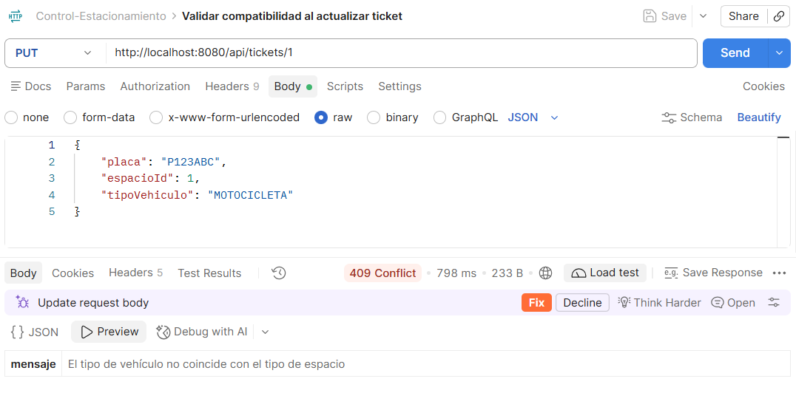

Registro exitoso de un ticket
Se realizó una petición POST al endpoint /api/tickets para registrar un vehículo con placa P456JKL en el espacio A-03. La API respondió con el código HTTP 201 Created, confirmando la creación del ticket con estado ACTIVO. También se comprobó que el sistema registró automáticamente la hora de entrada y actualizó el estado del espacio a ocupado.
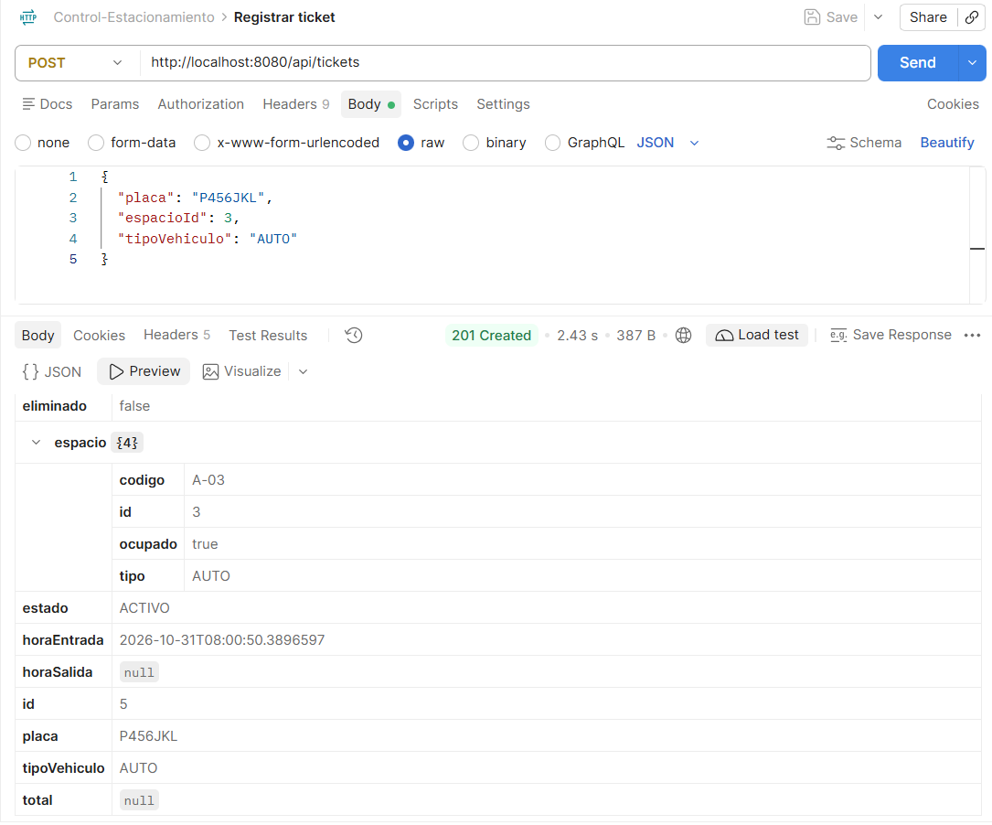

Finalización de ticket y cálculo del cobro
Se realizó una petición PUT al endpoint /api/tickets/5/finalizar para finalizar el registro de un vehículo. La API respondió con el código HTTP 200 OK. El sistema registró automáticamente la hora de salida, cambió el estado del ticket a FINALIZADO y calculó un total de Q8.00 correspondiente a la tarifa de automóvil. Además, actualizó el espacio A-03, dejándolo disponible nuevamente.
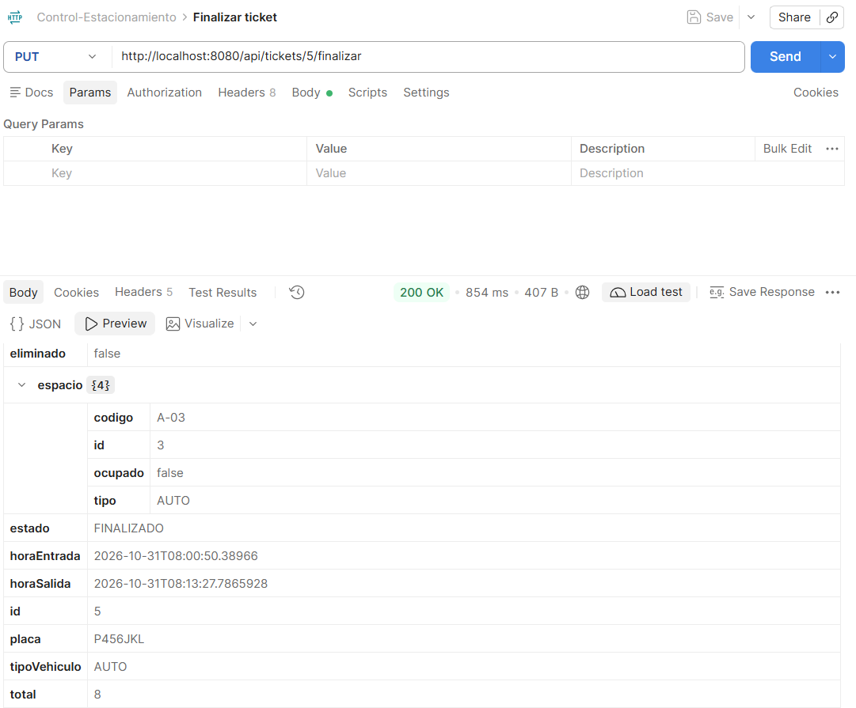

Verificación de espacio liberado
Se realizó una petición GET al endpoint /api/espacios/disponibles después de finalizar el ticket 5. La API respondió con el código HTTP 200 OK y mostró nuevamente los 10 espacios disponibles, incluyendo el espacio A-03, cuyo atributo ocupado tiene el valor false. Esto comprueba que el sistema libera correctamente el espacio al finalizar un servicio.
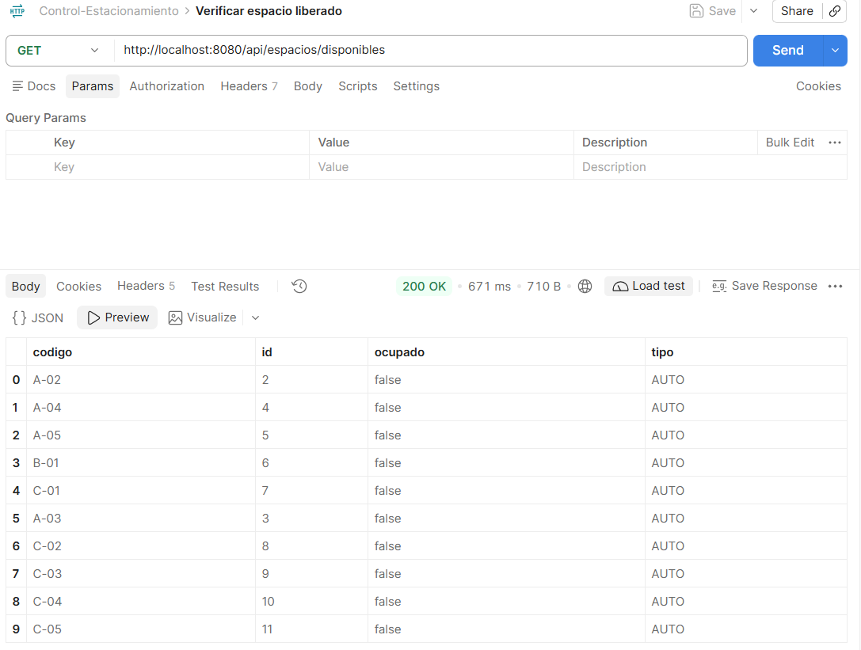

Verificación de ticket eliminado
Se realizó una petición GET al endpoint /api/tickets/5 después de aplicar la eliminación lógica del registro. La API respondió con el código HTTP 404 Not Found y el mensaje “No existe un ticket con el ID 5”. Esto demuestra que el sistema impide consultar tickets que han sido eliminados lógicamente.
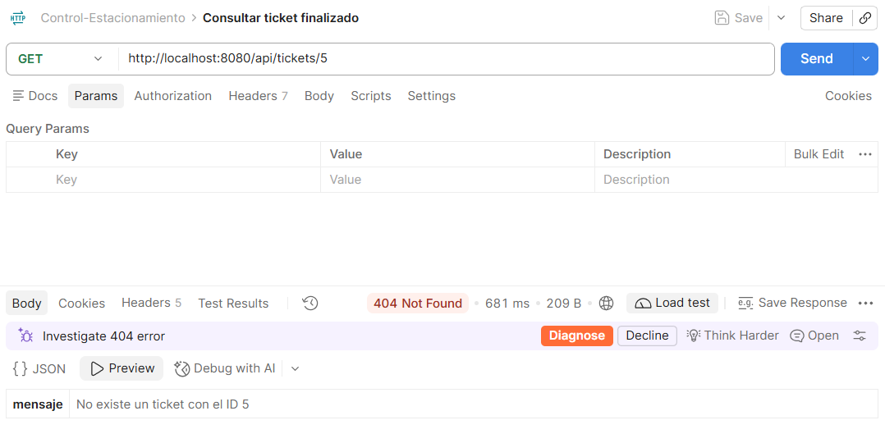
Validación de modificación de ticket finalizado
Se realizó una petición PUT al endpoint /api/tickets/5 intentando modificar un ticket que ya se encontraba finalizado. La API respondió con el código HTTP 409 Conflict y el mensaje “No se puede modificar un ticket finalizado”. Esto demuestra que el sistema protege los registros finalizados y evita modificaciones posteriores.
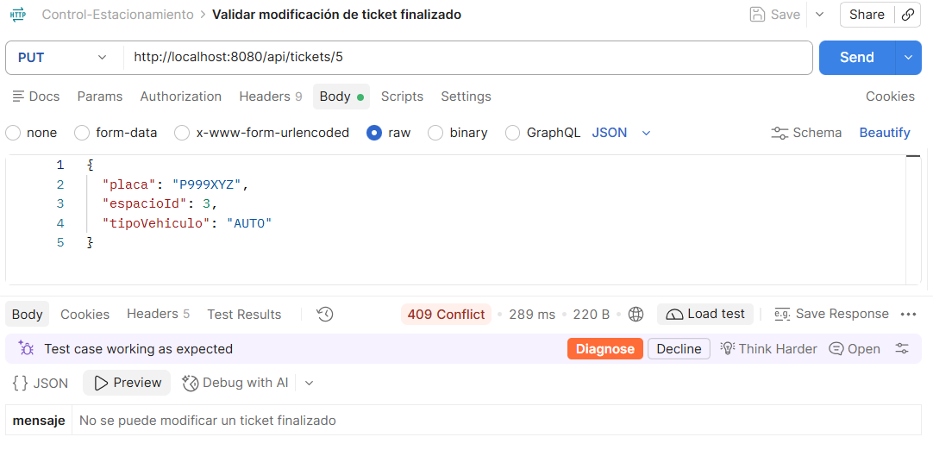

Eliminación lógica de ticket finalizado
Se realizó una petición DELETE al endpoint /api/tickets/5 para eliminar un ticket que se encontraba en estado FINALIZADO. La API respondió con el código HTTP 204 No Content, indicando que la operación se completó correctamente. El sistema aplicó una eliminación lógica, conservando el registro en la base de datos y marcándolo como eliminado.
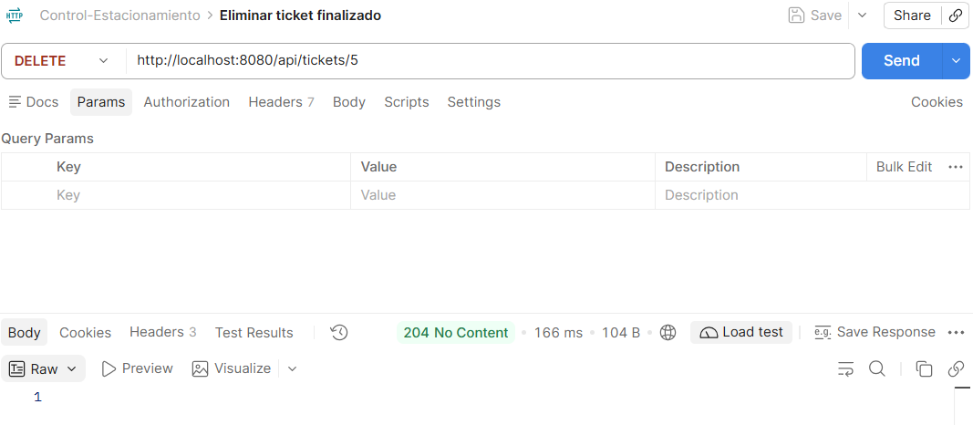
Verificación de espacios almacenados en PostgreSQL
Se ejecutó una consulta SQL sobre la tabla espacio para verificar los registros almacenados en PostgreSQL. Se encontraron 11 espacios, de los cuales uno se encuentra ocupado y diez disponibles. También se comprobó que el espacio A-01 permanece ocupado y que A-03 fue liberado después de finalizar el ticket 5.
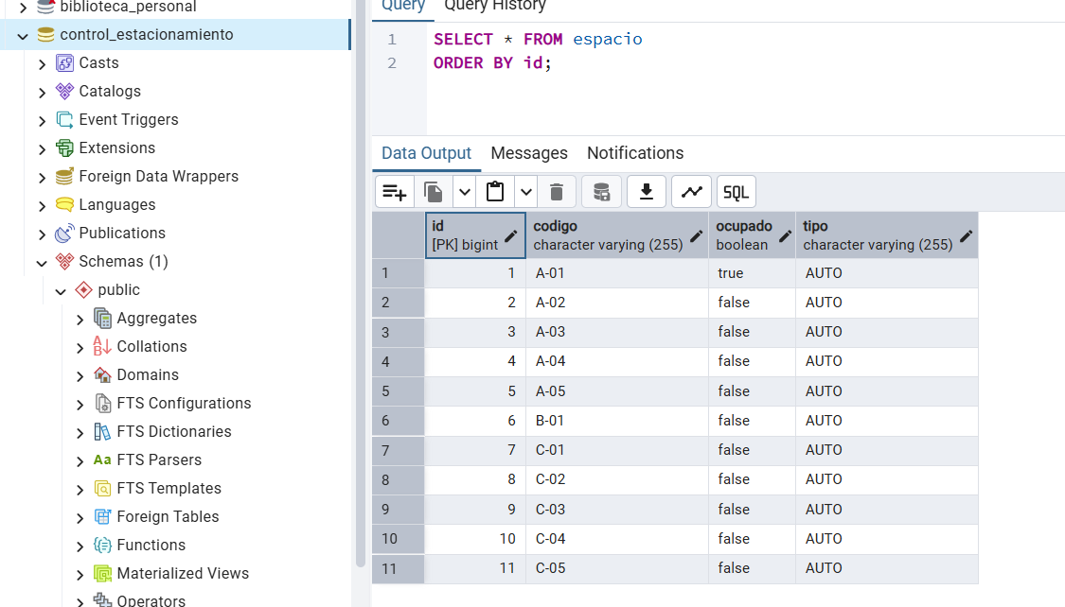

Verificación de tickets almacenados y eliminación lógica en PostgreSQL
Se ejecutó una consulta SQL sobre la tabla ticket para verificar los registros almacenados en PostgreSQL. Se encontraron cinco tickets, incluyendo registros activos, finalizados y eliminados lógicamente. Se comprobó que los tickets 3 y 5 conservan su información en la base de datos, pero tienen el campo eliminado en true. Esto demuestra que el sistema implementa correctamente la eliminación lógica de tickets.
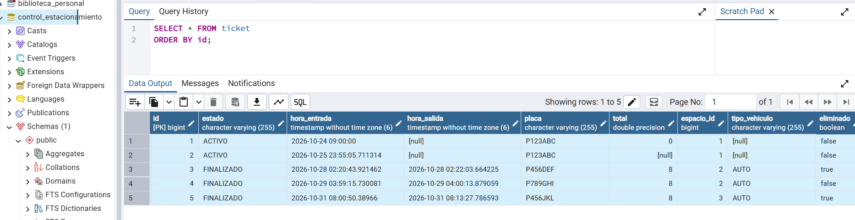

Resultados del desarrollo del segundo avance

Durante el segundo avance se fortaleció el backend del sistema de control de estacionamiento mediante la implementación de una arquitectura organizada por capas, utilizando Spring Boot, Spring Data JPA y PostgreSQL.

Se desarrollaron las operaciones principales para registrar, consultar, actualizar, finalizar y eliminar tickets. También se implementaron las operaciones para registrar y consultar espacios de estacionamiento.

Se estableció la relación entre las entidades Espacio y Ticket mediante una relación de muchos a uno (ManyToOne), permitiendo asociar cada ticket con un espacio determinado.

Se incorporaron objetos DTO y validaciones para controlar los datos recibidos, evitando registros con información incompleta o incorrecta.

Asimismo, se desarrollaron reglas de negocio para impedir la asignación de espacios ocupados, comprobar la compatibilidad entre el tipo de vehículo y el espacio, calcular el importe del estacionamiento y liberar el espacio al finalizar un ticket.

Finalmente, se implementaron consultas específicas para conocer los espacios disponibles, los tickets activos y finalizados, así como la recaudación del día. Estas funcionalidades fueron verificadas mediante pruebas en Postman y consultas directas en PostgreSQL.

Como resultado, se cuenta con un backend funcional que cumple con los componentes principales para el segundo avance y proporciona la base para continuar con las funcionalidades restantes del proyecto.

